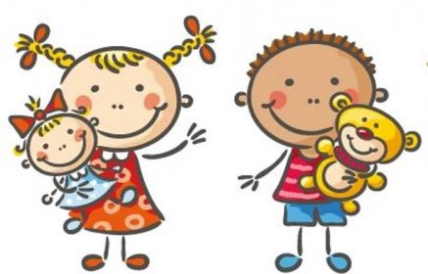 Jídelní lístek
17. – 21. 10. 2022
PONDĚLÍ | Svačina: | Bagetový chléb, tuňáková pomazánka, mrkev, mléko (1a, b, 4, 7)
 | Polévka: | Nudlová (1a, 9)
 | Oběd: | Hovězí vařené, rajčatová omáčka, těstoviny (1a, 9)
 |  | čaj s citronem
 | Svačina: | Chléb, falešný humr, jablko, čaj (1a, b, 7, 9)
ÚTERÝ | Svačina: | Žitný chléb, rajčatová pomazánka, okurka, čaj (1b, 7)
 | Polévka: | Frankfurtská s cizrnou (1a)
 | Oběd: | Vepřenka, hrachová kaše s cibulkou, okurka, chléb (1a, b, 3, 12)
 |  | čaj
 | Svačina: | Loupák, jogurtové mléko, banán (1a, 3, 7)
STŘEDA | Svačina: | Chléb, budapešťský krém, kedluben, kakao (1a, b, 7)
 | Polévka: | Pórkový krém se smaženým hráškem (1a, 7)
 | Oběd: | Pastýřská pochoutka /3 druhy masa na protlaku/, rýže (1a)
 |  | čaj
 | Svačina: | Chléb mrkvový, máslo, plátek eidamu, hruška, čaj (1a, b, 7)
ČTVRTEK | Svačina: | Ovesná svačinka s tvarohem a skořicí, mandarinka, čaj (1d, 7)
 | Polévka: | Jáhlová (9)
 | Oběd: | Květákový mozeček, brambor, polníček s rajčátky
 |  | mošt
 | Svačina: | Chléb s pomazánkovým máslem a ředkvičkou, bílá káva (1a, b, 7)
PÁTEK | Svačina: | Chléb sluníčko, zeleninová pomazánka, kapie, ochucené mléko(1a, b,7
 |  | 11)
 | Polévka: | Fazolová (1a)
 | Oběd: | Znojemská vepřová pečeně, bulgur (1a, 12)
 |  | mošt
 | Svačina: | Ovocná přesnídávka, cornflakes, čaj

Kolektiv kuchyně Vám přeje dobrou chuť.
Ovoce a zelenina dle aktuální nabídky trhu !!!
Jídlo je určeno k okamžité spotřebě.Změna jídel a alergenů vyhrazena.
Jídlo obsahuje alergeny, které jsou značeny čísly v závorce – např. (1, 3,7)
Stopové prvky neznačíme.

